Федеральное агентство по образованию
ГОУ ВПО
Уфимский государственный авиационный технический университет

Кафедра ТС

Лабораторная работа №4

Оценка электромагнитной совместимости
спутниковой и радиорелейной систем
в зоне действия одной из станций

Выполнил: студент группы МКС–415
Никонов Е.Е.

Проверил: Киселёв А.Е.

Уфа 2008
Задание
Таблица 1
Последняя цифра № варианта | θ_{ИСЗ},  ° в.д. | θ_{ЗС},  ° в.д. | ξ_{ЗС},  ° с.ш. | P_{прд},  Вт | ψ, ° | α, ° | b_{ЗС},  дБ | R_{меш},  км | b_{НС}, дБ | P_{с.вх}(80%), дБВт
6 | 53 | 66 | 59 | 2100 | 21 | 189 | 1 | 22 | 6,4 | –58

Ход выполнения лабораторной работы
Будем рассматривать влияние земной станции (ЗС) спутниковой системы «Орбита», передающей в диапазоне частот 6 ГГц, на ОРС аналоговой РРЛ с аппаратурой КУРС-6, которую будем называть наземной станцией (НС).
ЗС «Орбита» с диаметром антенны D = 12 м расположена севернее НС.
Искусственный спутник Земли (ИСЗ) «Горизонт-27» расположен в экваториальной плоскости (на геостационарной орбите) и имеет долготу подспутниковой точки (ПТ) θ_{ИСЗ} = 53° в.д.
В табл. 1 приведены следующие параметры (по вариантам):
долгота ЗС «Орбита» θ_{ЗС};
широта ЗС «Орбита» ξ_{ЗС};
мощность передатчика ЗС «Орбита» P_{прд};
ψ – угол между направлениями антенны НС на антенны ЗС и ПРС в горизонтальной плоскости (см. рис. 1);
мешающее расстояние (расстояние между НС и ЗС) R_{меш};
азимут антенны НС α (азимут – угол между плоскостью меридиана точки наблюдения и вертикальной плоскостью, проходящей через эту точку и наблюдаемый объект; отсчитывается от севера по часовой стрелке);
b_{НС} – потери в АВТ НС;
b_{ЗС} – потери в АВТ ЗС;
Р_{с.вх}(80%) – мощность сигнала на входе приемника ТФ ствола НС (для 80% времени);
1. Рассчитаем азимут антенны ЗС α_{s}:
α_{s} = 180° ± arccos (tg ξ_{ЗС} ∙ ctg β)= 180° ± arccos (tg 59°∙ ctg 59,88°)= =195,09°, (1)
где β – вспомогательный угол:
β = arccos (cos ξ_{ЗС} ∙ cos δ) = arccos (cos 59° ∙ cos 13°)=59,88°, (2)
где δ – вспомогательный угол:
δ = θ_{ЗС} – θ_{ИСЗ}= 66°– 53°=13°. (3)
δ > 0, значит в формуле (1) используем знак «+».

2. Рассчитаем угол места антенны ЗС ε_{s}:
$ε_{s}=\text{arctg}\left(\frac{\text{6,62}−\text{cosβ}}{\text{sinβ}}\right)−β=\text{arctg}\left(\frac{\text{6,62}−0,\text{502}}{\text{0,865}}\right)−\text{59},\text{88}\text{°=}\text{22},\text{07}°$, (4)
3. Рассчитаем φ – угол между направлением оси главного лепестка ДН антенны ЗС и направлением ее в горизонтальной плоскости на антенну НС (см. рис. 1), считая, что на расстоянии R_{меш} между ЗС и НС нет препятствий:
φ = arccos (cos ε_{s} ∙ cos(α – α_{s}))= arccos (cos 22,07° ∙ cos(189° – 195,09°))= =22,85°.
4. Рассчитаем мощность мешающего сигнала (для 80% времени), в дБВт:
$\begin{aligned}P_{м\text{.}\text{вх}}(\text{80}\text{\%})=P_{\text{прд дБ}}+\text{20}\text{lg}\left(\frac{λ}{4{πR}_{\text{меш}}}\right)+G(ϕ)+G(ψ)−b_{\text{НС}}−b_{\text{ЗС}}+V(\text{80}\text{\%})= \\ 10\text{lg}\text{2100}+\text{20}\text{lg}\left(\frac{\text{0,0507}}{4π⋅\text{22000}}\right)−1,\text{972}+4,\text{945}−1−6,4−6=−\text{111},\text{933}, \text{дБ}\end{aligned}$ (5)
где P_{прд дБ} = 10 lg P_{прд} – мощность передатчика ЗС «Орбита» в дБВт;
λ=5,07 см – длина волны (для аппаратуры РРЛ – КУРС-6);
G(φ) – коэффициент усиления антенны ЗС в направлении на НС;
G(ψ) – коэффициент усиления антенны НС в направлении на ЗС;
V(80%) = –6 дБ – множитель ослабления поля свободного пространства для 80% времени.

Коэффициент усиления антенны ЗС в направлении на НС определяется следующим образом:
при $\frac{D}{λ}≥\text{100}$, G(φ) = $\left\{\begin{matrix}\begin{matrix}\text{32}−\text{25}\text{lg}ϕ,\text{дБ} \\ \begin{matrix}−\text{10} & \text{дБ}\end{matrix}\end{matrix} & \begin{matrix}\text{при} \\ \text{при}\end{matrix} & \begin{matrix}1^{∘}≤ϕ<{\text{48}}^{∘} \\ ϕ≥{\text{48}}^{∘}\end{matrix}\end{matrix}\right.$, (6)
при $\frac{D}{λ}<\text{100}$, G(φ) = $\left\{\begin{matrix}\begin{matrix}\text{52}−\text{10}\text{lg}\frac{D}{λ}−\text{25}\text{lg}ϕ,\text{дБ} \\ \begin{matrix}\text{10}−\text{10}\text{lg}\frac{D}{λ},\text{дБ} & \end{matrix}\end{matrix} & \begin{matrix}\text{при} \\ \text{при}\end{matrix} & \begin{matrix}1^{∘}≤ϕ<{\text{48}}^{∘} \\ ϕ≥{\text{48}}^{∘}\end{matrix}\end{matrix}\right.$. (7)
Тогда $\frac{D}{λ}=\frac{\text{12}}{0,\text{0507}}=\text{236},\text{68}≥\text{100}$, $ϕ=\text{22},{\text{85}}^{∘}<{\text{48}}^{∘}$, G(φ) = $\text{32}−\text{25}\text{lg}ϕ=−1,\text{972},\text{дБ}$,
Коэффициент усиления антенны НС в направлении на ЗС определяется следующим образом:
при 1° < ψ=21° ≤ 33°,
G(ψ) = 38 – 25 lg ψ=4,945, дБ.
5. Определим допустимую мощность мешающего сигнала на входе приемника НС, наблюдаемую в течение 80% времени (для ТФ-ствола), в дБВт:
Р_{м.вх.доп}(80%) = Р_{с.вх}(80%) + Р_{м.вых.доп}(80%) + 10 lg χ – Р_{с.вых.ТФ}=
= – 58 – 90 + 10 lg 7,19 +30= – 109,4 дБВт, (8)
где Р_{с.вых.ТФ} = – 30 дБВт – мощность сигнала на выходе одного телефонного канала;
Р_{м.вых.доп}(80%) = – 90дБВт – допустимая мощность шума от мешающего сигнала на выходе ТФ канала;
χ – выигрыш в отношении сигнал-шум, обусловленный видом модуляции:
$χ=\frac{{Δf}_{ш}}{{ΔF}_{к}}{\left(\frac{{Δf}_{к}}{F_{в}}\right)}^{2}=\frac{\text{40}⋅{\text{10}}^{6}}{\text{3100}}{\left(\frac{\text{140}⋅{\text{10}}^{3}}{\text{5932}⋅{\text{10}}^{3}}\right)}^{2}=7,\text{19}$, (9)
где Δf_{ш} =40 МГц– ширина полосы пропускания приемника;
ΔF_{к} = 3100 Гц – ширина полосы пропускания одного телефонного канала;
Δf_{к} =140кГц– эффективная девиация частоты на канал;
F_{в} =5932 кГц– верхняя частота линейного спектра.
Величины Δf_{ш}, Δf_{к} и F_{в} относятся к техническим данным аппаратуры АРРЛ (в данной лабораторной работе – КУРС-6)
Для обеспечения электромагнитной совместимости (ЭМС) должно соблюдаться следующее условие:
Р_{м.вх}(80%) ≤ Р_{м.вх.доп}(80%), (10)
– 111,9 дБВт ≤ – 109,4 дБВт.
Взаимное расположение ЗС, НС, ПРС и ИСЗ представлено на рис.1.

Вывод
Условие ЭМС выполняется, системы могут работать совместно.

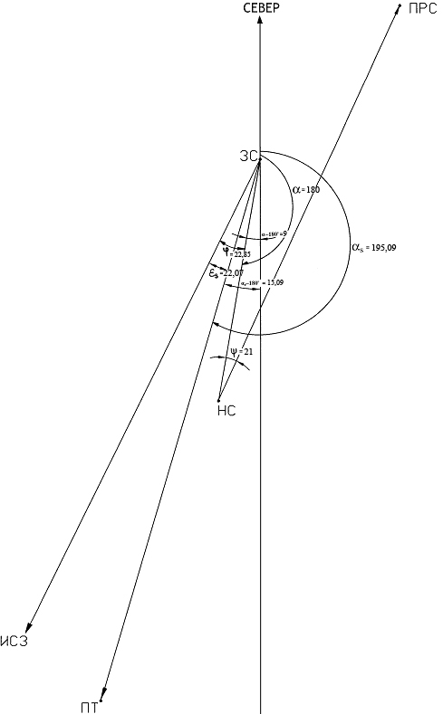
Рис.1. Взаимное расположение ЗС, НС, ПРС и ИСЗ

